Dan ružičastih majica u 1.a razredu
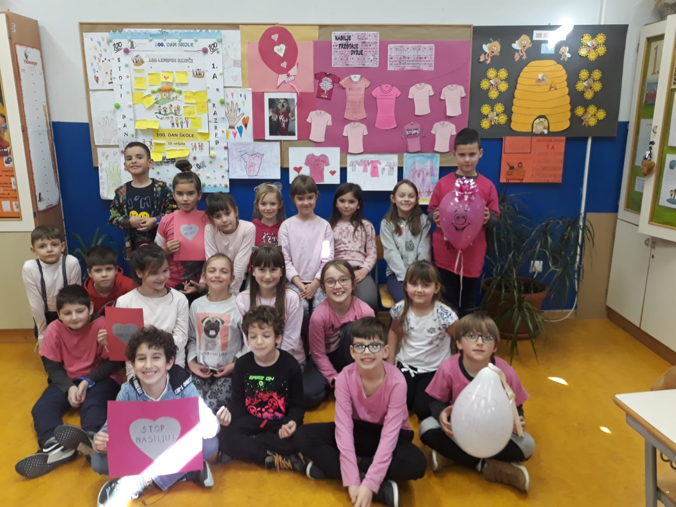
Svake godine posljednje srijede u veljači obilježava se Dan ružičastih majica. Ove godine, učenici 1.a razreda pridružili su se mnogim učenicima diljem svijeta kako bi digli svoj glas protiv vršnjačkog nasilja. U znak podrške, učenici su obukli ružičaste majice te su sudjelovali u različitim nastavnim aktivnostima. Nastavni dan je prošao u veselom, prijateljskom i ružičastom ozračju.
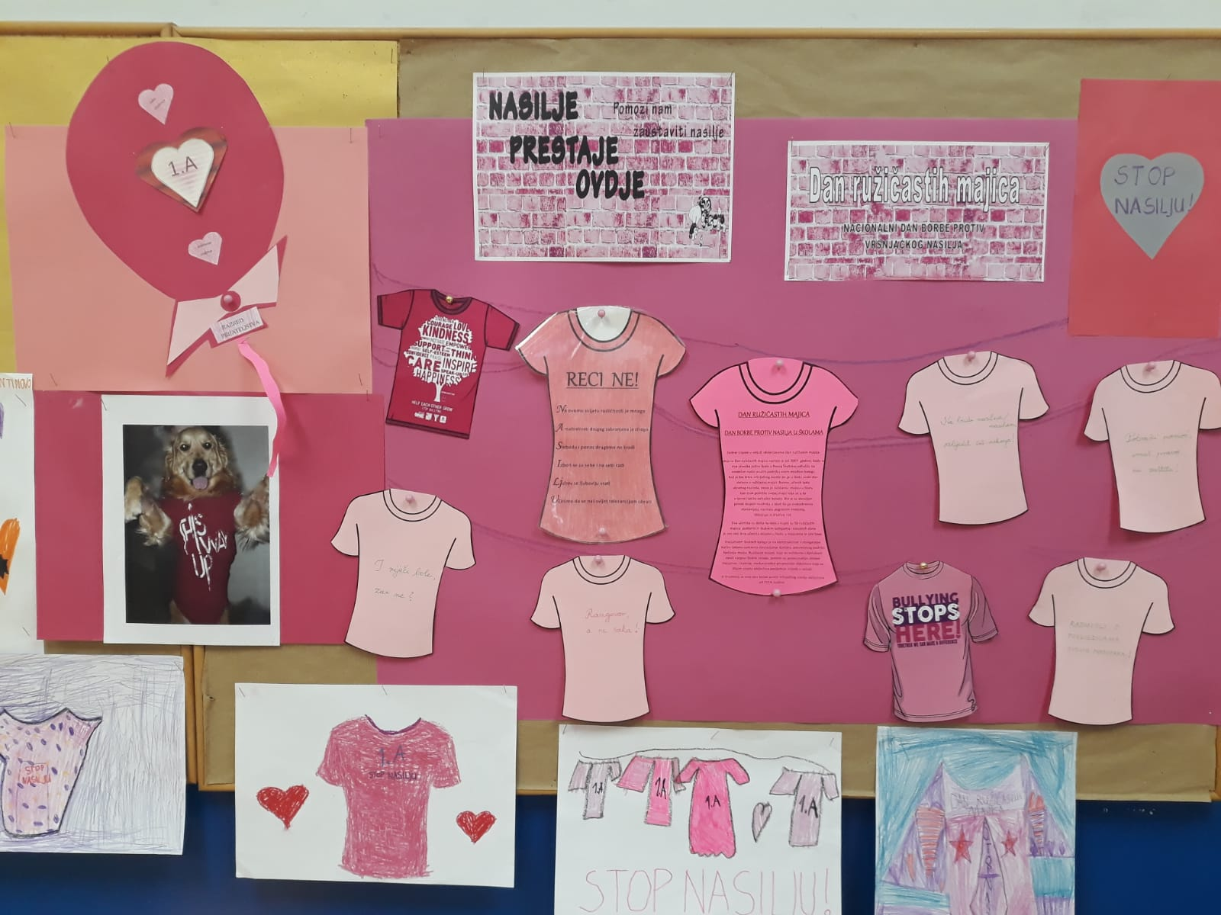
Vedrana Kuduz, učiteljica 1.a razreda

